CHƯƠNG V: RÚT GỌN TRUY VẤN, XÂY DỰNG CÂY ĐẠI SỐ QUAN HỆ

5.2 Phân chia các mảnh:

- Phân chia bảng NHACC:

Bảng NHACC được phân thành 3 mảnh:

+ Mảnh DONDH1 gồm thuộc tính MaNhaCC, TenNhaCC

**NHACC1 = 𝝅  MaNhaCC,TenNhacc (NHACC)**

+ Mảnh DONDH 2 gồm thuộc tính MaNhaCC, TenNhaCC, DienThoai

**NHACC2 = 𝝅 MaNhaCC**, **TenNhacc, DienThoai (NHACC)**

+ Mảnh DONDH3 gồm thuộc tính MaNhaCC, TenNhaCC, DienThoai

**NHACC3 = 𝝅 MaNhaCC**, **TenNhacc, DiaChi (NHACC)**

Từ mảnh NHACC3 tiếp tục phân thành các mảnh nhỏ hơn:

+ Mảnh NHACC3.1 gồm các nhà cung cấp ở Hà Nội

**NHACC3.1=𝝈 DiaChi=” Ha Noi “(NHACC3)**

+ Mảnh DONDH3.2 gồm các nhà cung cấp ở Thanh Hóa

**NHACC3.2=𝝈 DiaChi=” Thanh Hoa” (NHACC3)**

- Phân chia bảng VATLIEU:

BảngVATLIEU được phân thành 3 mảnh:

+ Mảnh VATLIEU1 gồm thuộc tính MaVLieu, TenVLieu

**VATLIEU1 = 𝝅MaVLieu,TenVLieu(VATLIEU)**

+ Mảnh VATLIEU2 gồm thuộc tính, TenVLieu , Gia

**VATLIEU2 = 𝝅MaVLieu,Gia (VATLIEU)**

+ Mảnh VATLIEU3 gồm các thuộc tính DVTinh, TenVLieu

**VATLIEU3 = 𝝅𝑻enVLieu, DVTinh(VATLIEU)**

Từ mảnh VATLIEU2 tiếp tục phân chia thành các mảnh:

+ Mảnh VATLIEU2.1 gồm các vat liệu có giá bằng 1000000 **VATLIEU2.1=𝝈𝑮ia="1𝟎𝟎𝟎𝟎𝟎𝟎"(VATLIEU𝟐)**

+ Mảnh VATLIEU2.2 gồm các vat liệu có giá bằng 2000000 **VATLIEU2.2=𝝈𝑮ia="2𝟎𝟎𝟎𝟎𝟎𝟎" (VATLIEU𝟐)**

+ Mảnh VATLIEU2.3 gồm các vat liệu có giá khác 1000000 và 2000000 **VATLIEU2.3=𝝈𝑮ia≠"1𝟎𝟎𝟎𝟎𝟎𝟎"𝒂𝒏𝒅 𝑮ia≠"2𝟎𝟎𝟎𝟎𝟎𝟎"(VATLIEU𝟐)**

5.2 Rút gọn câu truy vấn, xây dựng cây đại số quan hệ:

5.2.1 Đưa ra tên nhà cung cấp tại Hà Nội đã đặt hàng vào ngày 20/4/2022

- Truy vấn trước khi rút gọn:

Select TenNhaCC

From NHACC, DONDH

Where NHACC.MaNhaCC =DONDH.MaNhaCC

And NgayDH =’2022/4/20’

And DiaChi=”Ha Noi”

- Truy vấn sau khi rút gọn:

Select TenNhaCC

From NHACC2.1, DONDH

Where NHACC2.1 .MaNhaCC =DONDH.MaNhaCC

And NgayDH =’2022/4/20’

* Cây đại số quan hệ:

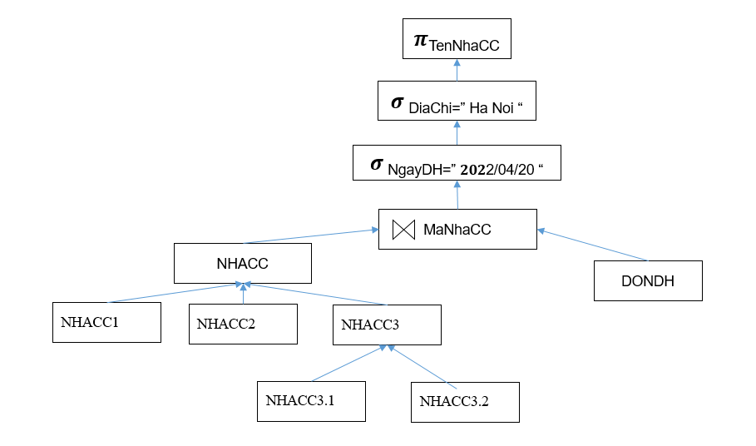

* Cây đại số quan hệ sau khi rút gọn:

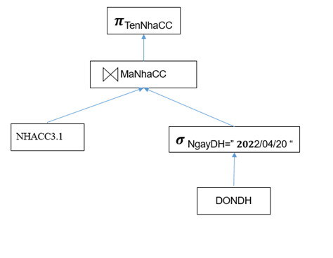

Đưa ra tên vật liệu có số lượng bán ra =10 , có giá bán là 1000000:

- Truy vấn trước khi rút gọn:

Select TenVLieu

from VATLIEU, CTPXUAT

where VATLIEU.MaVLieu= CTPXUAT.MaVLieu

and SLXuat = 10

and Gia = 1000000

- Truy vấn sau khi rút gọn:

Select TenVLieu

from VATLIEU1, VATLIEU2.1, CTPXUAT

where VATLIEU1.TenVLieu = VATLIEU2.1.TenVLieu

and VATLIEU1.MaVLieu= CTPXUAT.MaVLieu

and SLXuat= 10

* Cây đại số quan hệ:

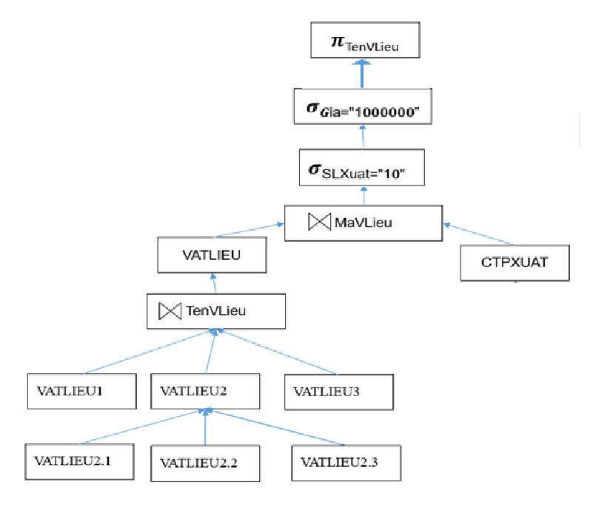

* Cây đại số quan hệ sau khi rút gọn:

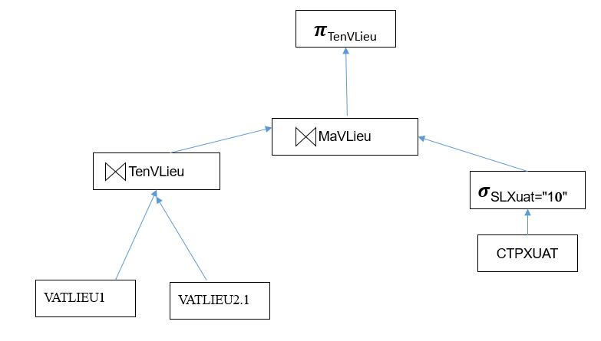

Đưa ra tên vật liệu có có giá bán là 2000000 được nhập vào ngày 1/6/2022:

- Truy vấn trước khi rút gọn:

Select TenVLieu

from VATLIEU, PNHAP

where VATLIEU.MaVLieu= PNHAP.MaVLieu

and Gia = 2000000

and NgayNhap=’2022/6/1’

- Truy vấn sau khi rút gọn:

Select TenVLieu

from VATLIEU1, VATLIEU2.2, PNHAP

where VATLIEU1.TenVLieu = VATLIEU2.2.TenVLieu

and VATLIEU1.MaVLieu= PNHAP.MaVLieu

and NgayNhap=’2022/6/1’

* Cây đại số quan hệ:

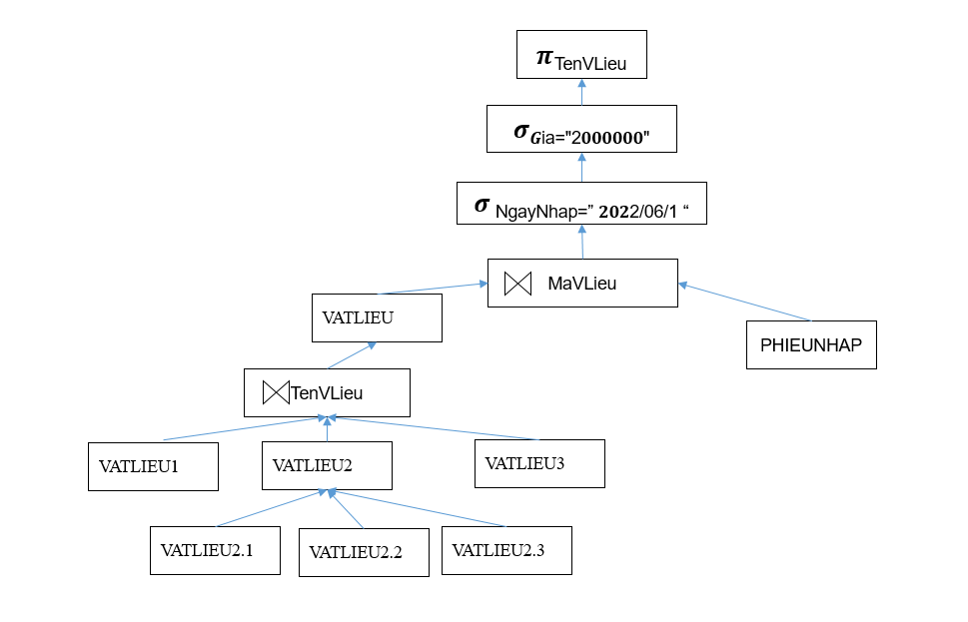

* Cây đại số quan hệ sau khi rút gọn:

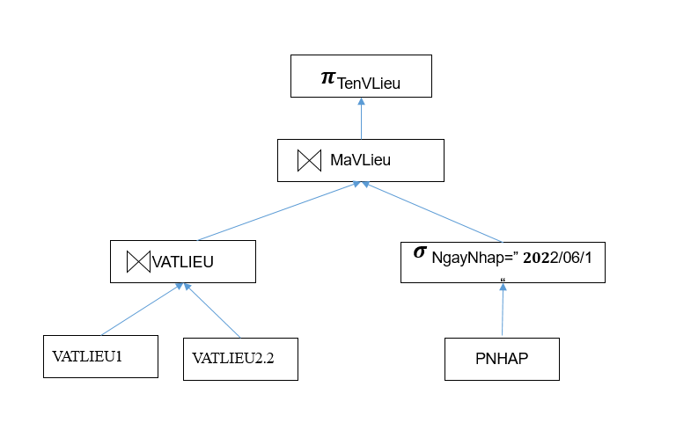

* Chèn bảng Nhà Cung Cấp

INSERT INTO NHACC (MaNhaCC,TenNhaCC,DiaChi,DienThoai) VALUES ('C01','Nguyen Minh Thien','Thanh Tho, Thach Thanh, Thanh Hoa','0989995221')

INSERT INTO NHACC (MaNhaCC,TenNhaCC,DiaChi,DienThoai) VALUES ('C02','Nguyen Thi Thu','Quan La, Tay Ho, Ha Noi','0979012300')

INSERT INTO NHACC (MaNhaCC,TenNhaCC,DiaChi,DienThoai) VALUES ('C03','Ngo Thanh Tung','Kim Lien, Dong Da','0988098591')

INSERT INTO NHACC (MaNhaCC,TenNhaCC,DiaChi,DienThoai) VALUES ('C04','Bui Tien

Lap','Ha Noi','0904255934')

INSERT INTO NHACC (MaNhaCC,TenNhaCC,DiaChi,DienThoai) VALUES ('C05','Hong That Cong','Ha Noi','chua co')

INSERT INTO NHACC (MaNhaCC,TenNhaCC,DiaChi,DienThoai) VALUES ('C07','Bui Duc Kien','To 11, Cum 2, Xuan La','0437530097')

* Chèn bảng Vật liệu xây dựng

INSERT INTO VATLIEU (MaVLieu,TenVLieu,DVTinh,Gia) VALUES ('XM01','Xi măng Vissai PCB40','Tan',2000000)

INSERT INTO VATLIEU (MaVLieu,TenVLieu,DVTinh,Gia) VALUES ('XM02','Xi măng Hoang Long PCB30','Tan',1000000)

INSERT INTO VATLIEU (MaVLieu,TenVLieu,DVTinh,Gia) VALUES ('CAT1','Cat bê tông loại 1','Tan',2500000)

INSERT INTO VATLIEU (MaVLieu,TenVLieu,DVTinh,Gia) VALUES ('CAT2','Cat bê tông loại 2','Tan',2000000)

INSERT INTO VATLIEU (MaVLieu,TenVLieu,DVTinh,Gia) VALUES ('GA01','Gach ống Thanh Tam','Vien',150000)

INSERT INTO VATLIEU (MaVLieu,TenVLieu,DVTinh,Gia) VALUES ('GA02','Gach đinh Dong Tam','Vien',200000)

INSERT INTO VATLIEU (MaVLieu,TenVLieu,DVTinh,Gia) VALUES ('TH00','Thép cuộn 6','Tan',1000000)

INSERT INTO VATLIEU (MaVLieu,TenVLieu,DVTinh,Gia) VALUES ('TH01','Thep Viet Nhat phi 8','Tan',1000000)

INSERT INTO VATLIEU (MaVLieu,TenVLieu,DVTinh,Gia) VALUES ('TH02','Thep Pomina 8','Tan',3000000)

* Chèn bảng Đơn Đặt Hàng

INSERT INTO DONDH(SoDH,MaNhaCC,NgayDH) VALUES ('D001','C03','4/20/2022')

INSERT INTO DONDH(SoDH,MaNhaCC,NgayDH) VALUES ('D002','C01','5/15/2022')

INSERT INTO DONDH(SoDH,MaNhaCC,NgayDH) VALUES ('D003','C02','5/10/2022')

INSERT INTO DONDH(SoDH,MaNhaCC,NgayDH) VALUES ('D004','C05','5/17/2022')

INSERT INTO DONDH(SoDH,MaNhaCC,NgayDH) VALUES ('D005','C02','4/13/2022')

INSERT INTO DONDH(SoDH,MaNhaCC,NgayDH) VALUES ('D006','C05','5/1/2022')

* Chèn bảng Phiếu Nhập

INSERT INTO PNHAP(SoPN,SoDH,NgayNhap) VALUES ('N001','D001','4/21/2022')

INSERT INTO PNHAP(SoPN,SoDH,NgayNhap) VALUES ('N002','D001','4/24/2022')

INSERT INTO PNHAP(SoPN,SoDH,NgayNhap) VALUES ('N003','D003','5/12/2022')

INSERT INTO PNHAP(SoPN,SoDH,NgayNhap) VALUES ('N004','D004','5/20/2022')

* Chèn bảng Chi Tiết Đơn Đặt Hàng

INSERT INTO CTDONDH(SoDH,MaVLieu,SLDat) VALUES('D001','XM01',3)

INSERT INTO CTDONDH(SoDH,MaVLieu,SLDat) VALUES('D001','XM02',5)

INSERT INTO CTDONDH(SoDH,MaVLieu,SLDat) VALUES('D002','GA01',200)

INSERT INTO CTDONDH(SoDH,MaVLieu,SLDat) VALUES('D003','TH02',10)

INSERT INTO CTDONDH(SoDH,MaVLieu,SLDat) VALUES('D003','TH01',15)

INSERT INTO CTDONDH(SoDH,MaVLieu,SLDat) VALUES('D004','GA02',300)

INSERT INTO CTDONDH(SoDH,MaVLieu,SLDat) VALUES('D005','TH02',10)

INSERT INTO CTDONDH(SoDH,MaVLieu,SLDat) VALUES('D005','CA02',20)

INSERT INTO CTDONDH(SoDH,MaVLieu,SLDat) VALUES('D006','TH02',10)

INSERT INTO CTDONDH(SoDH,MaVLieu,SLDat) VALUES('D006','CA01',20)

INSERT INTO CTDONDH(SoDH,MaVLieu,SLDat) VALUES('D005','TH00',20)

* Chèn bảng Chi Tiết Phiếu Nhập

INSERT INTO CTPNHAP(SoPN,MaVLieu,SLNhap,DGNhap)VALUES('N001','XM01',8,2500000)

INSERT INTO CTPNHAP(SoPN,MaVLieu,SLNhap,DGNhap) VALUES('N001','XM02',10,3500000)

INSERT INTO CTPNHAP(SoPN,MaVLieu,SLNhap,DGNhap) VALUES('N002','TH02',2,5500000)

INSERT INTO CTPNHAP(SoPN,MaVLieu,SLNhap,DGNhap) VALUES('N002','TH00',5,4500000)

INSERT INTO CTPNHAP(SoPN,MaVLieu,SLNhap,DGNhap) VALUES('N003','CAT1',10,2500000)

INSERT INTO CTPNHAP(SoPN,MaVLieu,SLNhap,DGNhap) VALUES('N004','CAT1',9,2500000)

INSERT INTO CTPNHAP(SoPN,MaVLieu,SLNhap,DGNhap) VALUES('N004','CAT2',12,3500000)

* Chèn bảng Phiếu Xuất

INSERT INTO PXUAT(SoPX,NgayXuat,TenKH) VALUES('X001','05/27/2022','Duong Minh Chau')

INSERT INTO PXUAT(SoPX,NgayXuat,TenKH) VALUES('X002','05/26/2022','Nguyen Kim Dung')

INSERT INTO PXUAT(SoPX,NgayXuat,TenKH) VALUES('X003','05/27/2022','Nguyen Tien Dung')

* Chèn bảng Chi Tiết Phiếu Xuất

INSERT INTO CTPXUAT(SoPX,MaVLieu,SLXuat,DGXuat) VALUES('X001','CAT1',2,2500000)

INSERT INTO CTPXUAT(SoPX,MaVLieu,SLXuat,DGXuat) VALUES('X002','TH00',1,4500000)

INSERT INTO CTPXUAT(SoPX,MaVLieu,SLXuat,DGXuat) VALUES('X002','CAT2',5,3500000)

INSERT INTO CTPXUAT(SoPX,MaVLieu,SLXuat,DGXuat) VALUES('X003','CAT2',3,3500000)

INSERT INTO CTPXUAT(SoPX,MaVLieu,SLXuat,DGXuat) VALUES('X003','XM02',2,3500000)

INSERT INTO CTPXUAT(SoPX,MaVLieu,SLXuat,DGXuat) VALUES('X003','TH02',10,5500000)

* Chèn bảng Tồn Kho

INSERT INTO TONKHO(NamThang,MaVLieu,SLDau,TongSLN,TongSLX) VALUES('202204','XM01',0,8,0)

INSERT INTO TONKHO(NamThang,MaVLieu,SLDau,TongSLN,TongSLX) VALUES('202204','XM02',0,10,2)

INSERT INTO TONKHO(NamThang,MaVLieu,SLDau,TongSLN,TongSLX) VALUES('202203','CAT2',0,12,8)

INSERT INTO TONKHO(NamThang,MaVLieu,SLDau,TongSLN,TongSLX) VALUES('202205','XM02',4,0,2)

INSERT INTO TONKHO(NamThang,MaVLieu,SLDau,TongSLN,TongSLX) VALUES('202204','TH02',8,2,10)

INSERT INTO TONKHO(NamThang,MaVLieu,SLDau,TongSLN,TongSLX) VALUES('202205','CAT2',20,12,3)

INSERT INTO TONKHO(NamThang,MaVLieu,SLDau,TongSLN,TongSLX) VALUES('202204','GA01',5,0,0)

INSERT INTO TONKHO(NamThang,MaVLieu,SLDau,TongSLN,TongSLX) VALUES('202205','GA02',12,0,0)